Памятка для родителей о безопасности детей на водных объектах
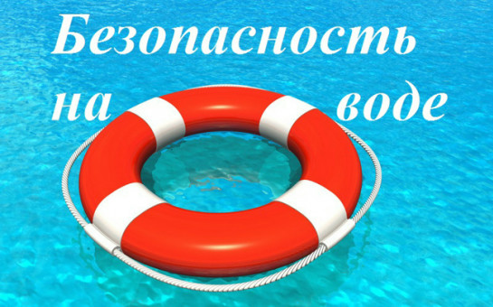
Водоемы являются опасными в любое время года. Летом они опасны при купании и пользовании плавательными средствами. Опасность чаще всего представляют сильное течение (в том числе подводное), глубокие омуты и подводные холодные ключи.
Помните:
- на Вас лежит ответственность за жизнь и здоровье Ваших детей в период летних каникул;
- о недопущении оставления детей без присмотра на воде и вблизи водоемов, а также в иных травмоопасных местах, представляющих угрозу жизни и здоровью детей.
Чтобы избежать непредвиденных ситуаций с детьми, убедительно просим Вас:
- разрешать купание на водоемах только в установленных местах и в вашем присутствии;
- когда ребенок в воде, не спускайте с него глаз, не отвлекайтесь – подчас минута может обернуться трагедией;
- обязательно объясните детям, что они не должны купаться в одиночку, а также нырять в незнакомом месте;
- взрослый, который присматривает за купающимися детьми, должен сам уметь плавать, оказывать первую помощь;
Не оставляйте детей без присмотра вблизи водоёмов
- Обеспечьте безопасность пребывания детей вблизи водных объектов.
- Не позволяйте играть детям в опасных местах, где они могут упасть в воду.
- Не оставляйте ребенка одного в воде, даже если он находится в спасательном жилете или на него надет спасательный круг.
- Помните, что купание в необорудованных местах опасно для жизни и здоровья ваших детей!
- Обязательно научите ребенка плавать, сделайте его пребывание в воде более безопасным.
- Не оставляйте детей без присмотра вблизи водоёмов, научите ребёнка не бояться звать на помощь, если он попал в беду.
- Не устраивайте во время купания шумные игры на воде и не разрешайте этого детям – это опасно!
- Не поручайте присмотр за детьми при купании старшим братьям, сёстрам и малознакомым людям.
- подплывать близко к проходящим гидроциклам, катерам, весельным лодкам, катамаранам.
Родители, необходимо вовремя объяснить ребенку, что нельзя:
- прыгать в воду с катеров, лодок и других плавательных средств;
- нырять с крутых и высоких берегов;
- купаться в темное время суток;
- купаться в водоёмах с сильным течением;
- долго находится в воде, чтобы не допустить переохлаждения, которое может вызвать судороги, остановку дыхания или потерю сознания;
- плавать на самодельных плотах или других плавательных средствах.
КАТЕГОРИЧЕСКИ ЗАПРЕЩАЕТСЯ купание на водных объектах, оборудованных предупреждающими аншлагами
«КУПАНИЕ ЗАПРЕЩЕНО!»

Родители, помните, что безопасность детей зависит от вас:

По каждому несчастному случаю с детьми на воде проводятся проверки.

Бесконтрольное пребывание несовершеннолетних на водных объектах влечет ответственность их родителей по ч. 1 ст. 5.35 КоАП РФ «Неисполнение родителями или иными законными представителями несовершеннолетних обязанностей по содержанию и воспитанию несовершеннолетних».

При наступлении несчастного случая с детьми родители могут быть привлечены к уголовной ответственности по ст. 125 Уголовного кодекса РФ «Оставление в опасности», ст. 109 Уголовного кодекса РФ «Причинение смерти по неосторожности», ст. 118 Уголовного кодекса РФ «Причинение тяжкого вреда здоровью по неосторожности», при установлении систематического неисполнения родительских обязанностей в судебном порядке родители могут быть лишены родительских прав либо ограничены в них на основании статей 69 и 73 Семейного кодекса РФ.

Помните! Только неукоснительное соблюдение мер безопасного поведения на воде может предупредить беду.

